**Тренинг, как педагогическая технология профессионально-личностного развития специалиста на стадии обучения в системе среднего или высшего профессионального образования.**

Тренинг – один из ведущих методов практической психологии, опирающийся на ряд психотерапевтических и психокоррекционных методов, а также на активные методы обучения. В узком смысле тренинг – это интенсивный курс обучения, сочетающий краткие теоретические семинары и практическую отработку навыков за короткий срок.

Тренинг как особая форма обучения сформировался в начале XX в. В частности в 1912 году в США автор популярных книг по психологии Дейл Карнеги организовал свой тренинговый центр «Dale Carnegie Training», в котором стали проводиться тренинги по развитию уверенности в себе, формированию навыков общения, делового взаимодействия с людьми, публичного выступления. Выдающийся психолог Курт Левин установил, что общение, организованное в ходе совместного выполнения специально подобранных упражнений, становится наиболее эффективным при анализе участниками собственных переживаний в группе. Вместе со своими коллегами во второй половине 1940-х гг. он стал использовать занятия с тренинговыми группами (Т-группами) для развития у участников навыков общения. Успешный опыт К. Левина и его учеников способствовал открытию в США Национальной лаборатории тренинга.

В 1950-е – 1970-е гг. тренинг развивается как форма развития социально-психологических умений, способности личности взаимодействовать с окружающими людьми. Контингент участников тренинга состоял из представителей тех профессий, которые ориентированы на работу с людьми: педагогов, менеджеров, консультантов и т.п. В настоящее время тренинг получил широкое распространение, выйдя за рамки практической психологии и подготовки специалистов. Он используется педагогами и психологами в работе с детьми и подростками, находит применение в общем и профессиональном образовании, в воспитании и развитии личности, в коррекционно-педагогической работе.

**Специфическими чертами тренингов,** позволяющими выделять их среди других методов практической психоло­гии, **являются:**

• *соблюдение ряда принципов групповой работы;*

*• нацеленность на психологическую помощь участникам группы в саморазвитии,*при этом такая помощь исхо­дит не только (а порой и не столько) от ведущего, сколько от самих участников;

• *наличие более или менее постоянной группы*(обычно от 7 до 15 человек), периодически собирающейся на встречи или работающей непрерывно в течение двух-пяти дней (так называемые группы-марафоны);

• *определенная пространственная организация*(чаще все­го — работа в удобном изолированном помещении, участники большую часть времени сидят в кругу);

• *акцент на взаимоотношениях между участниками группы,*которые развиваются и анализируются в си­туации «здесь и теперь»;

• *применение активных методов групповой работы;*

• *объективация субъективных чувств и эмоций*участни­ков группы относительно друг друга и происходяще­го в группе, вербализованная рефлексия;

• *атмосфера раскованности и свободы общения*между участниками, климат психологической безопасности.

В эффективности использования тренинга, как формы обучения, как правило, особую роль играет преподаватель, уровень его подготовки к проведению такого метода обучения, наличие звания «тренер по коммуникации», «психолог-тренер» и т.п.

В тренинге работает каждый студент, практически все построено на тренировке тех или иных навыков, умений, компетенций посредством системы специальных упражнений, встроенных в общую логику тренинга.

Тренинг эффективнее семинара, потому что на семинаре можно «отмолчаться», а в тренинговом обучении приходится взаимодействовать с однокурсниками, преподавателем-тренером. На тренинге присутствуют практические упражнения, кейсы, игры, которые эффективно закрепляют теоретический материал и позволяют отработать сложные моменты в будущей профессии.

Многократные повторения определенных действий- упражнений при организации любого тренинга связано с распределением их в течение 2- 12 тренировочных дней, проводимых с учебной группой в составе 12-15 человек. Задача учебных групп и педагога-тренера помочь каждому участнику тренинга овладеть теми профессиональными действиями, видами деятельности, из которых в основном складывается профессиональными деятельность работника.

Психологи утверждают, что активация личности, вывод личности на более высокие уровни социальной активности и мотивированного поведения возможно только в тренинге. Это происходит при приобретении новых адаптационных возможностей, гибкости и динамичности поведения. Важно, не нарушая структуры личности, динамизировать ее поведение. Итогом будет более совершенное деловое и бытовое общение. Также у студентов появиться уверенность в своих знаниях и практических навыках.

Люди, по мнению ученых, склонны повторять неправильные способы поведения в силу их большой легкости, склонны к оправданию своих привычек, неправильность поведения не осознаётся. В процессе тренинга человеку предоставляется уникальная возможность увидеть неправильные привычки в «зеркале» группы. Причем это достигается без конфликтных ситуаций, наоборот, участники группы и упражнения помогают будущему специалисту задуматься над своими действиями и в «безопасных условиях» скорректировать их.

В моей практике была работа со студентами психолого-педагогического факультета, которым после завершения обучения предстоит проводить тренинги. Чтобы помочь им избежать основных ошибок я в своей деятельности, все семинарские занятия я проводила в формате тренинга, где мы успевали затронуть и теорию, и уделить внимание практическим заданиям. Хочу предложить ознакомиться с одним из тренингов «Ошибки и нестандартные ситуации в работе психолога-тренера» в конце реферата.

По сравнению с другими коллегами, которые проводили в других группах практические занятия только в виде семинаров, в моей группе было:

- интерес к предмету со стороны студентов;

- качественная подготовка к занятиям;

- за семестр самое минимальное количество пропусков;

- активное участие в тренинговом занятии;

- студенты всегда приходили в предвкушении, что сейчас будет что-то интересное и полезное для них;

- студенты уходили в хорошем настроянии;

По итогу: студенты группы не бояться проводить тренинговые занятия, знают, как контролировать групповую динамику, имеют практическую базу в своём арсенале, знают, над чем им стоит поработать, что скорректировать в своих действиях и поведении.

Таким образом, тренинг, как педагогическая технология профессионально-личностного развития специалиста на стадии обучения в системе среднего или высшего профессионального образования, является эффективным способом отработки практических навыков у студентов, это позволяет им:

1. Отработать свои теоретические и практические знания под контролем педагога-тренера;

2. Отработать сложные моменты в будущей профессии, разобрать нестандартные ситуации, с которыми они могут столкнуться, и, они уже будут знать, что предпринять в таких случаях;

3. Скорректировать свои действия и поведение как будущего профессионала.

Приложение. Практический тренинг, который я предложила бы пройти студентам-магистрантам на занятии.

**Ошибки и нестандартные ситуации в работе тренера**

**Цель тренинга:** ознакомить участников с ошибками и нестандартными ситуациями в работе тренера.

**1. Знакомство, представление себя и тренинга *10 минут***

**2. Мини-лекция *20 минут***

Стратегии ведущего групп к себе и участникам:  
**Перфекционист** - для перфекциониста идеальный путь к цели представляет собой кратчайшую дорогу — прямую линию. Ко всему, что мешает его движению на пути к конечной цели, он относится как к барьерам в беге с препятствиями. Перфекционист, ожидающий плавного движения на пути к своим целям, необъективен в своих ожиданиях. Он погружен в несбыточные мечтания и оторван от реальности. Он живёт целями, а само движение к целям для него бессмысленно. В его мире есть только две крайности: плохо-хорошо, получилось-не получилось. Страх оценки заставляет их казаться идеальными. Если их критикуют, то, зачастую, они занимают враждебную позицию.  
Есть два особых психологических механизма, которые определяют защитное поведение перфекциониста: саморазвитие и самооправдание5. Саморазвитие — это желание положительно выглядеть как в своих, так и в чужих глазах; самооправдание — это желание быть правильно воспринятым со стороны других людей — таким, каков ты есть на самом деле (или тем, кто ты есть на самом деле согласно твоему мнению). Эти два механизма часто конфликтуют друг с другом. К примеру, женщина с низкой самооценкой, с одной стороны, хочет, чтобы ее воспринимали как человека, который заслуживает уважения. С другой стороны, низкая самооценка заставляет ее чувствовать себя человеком, не заслуживающим уважения, — и, привыкнув к своей роли, она подсознательно желает, чтобы другие воспринимали ее как человека недостойного. Саморазвитие и самоконтроль — сильные внутренние стимулы, но какой из них победит, зависит от человека и конкретной ситуации.  
Когда речь идет о перфекционизме, самоконтроль и саморазвитие сливаются воедино, что доводит защитное поведение до крайности. Перфекционист хочет всегда быть на высоте (саморазвитие) и поэтому пытается выглядеть безупречно, избегая критики. Картина самого себя, которую рисует перфекционист и которая ему по душе, — это воплощение совершенства, и он, не жалея сил, убеждает других, что его представление о себе верно (самооправдание). Любой ценой он будет защищать свое эго и собственный надуманный образ и не допустит критики, выставляющей его в неприглядном свете.  
**Оптималист** - для оптималиста неудача — неизбежная часть пути, перехода из того состояния, в котором он находится, туда, где он хочет быть. Оптималист исходит из реальности: он признает, что дорога не всегда будет ровной прямой линией, он относится к оптимальному пути не как к прямой линии, но как к геометрический фигуре, более напоминающей неровную восходящую спираль, — ему известно, что на пути будут встречаться многочисленные повороты. Он руководствуется фактами, благоразумием и не теряет связи с реальностью.  
Оптималист, наоборот, открыт советам. Он признает ценность обратной связи — будь то в виде неудачи или успеха. Хотя ему может и не понравиться, что его недостатки становятся видны, — большинству людей не нравится, когда их критикуют, равно как не хочется терпеть неудачи. Тем не менее, если критика обоснованна, оптималист находит время для открытой и честной ее оценки, а затем задается вопросом, что из услышанного следует взять на вооружение для дальнейшего развития. Признавая ценность обратной связи, оптималист активно ищет ее и благодарен тем, кто готов указать ему на достоинства и недостатки.  
**Тест на оценку своего перфекционизма:**  
Оцените, насколько вы согласны с каждым утверждением, по шкале от 1 до 4.  
4 — постоянно 3 — иногда 2 — редко 1 — никогда  
1. Люди часто говорят, что у меня «завышенные ожидания».

2. Мне свойственно оценивать себя по своим достижениям.

3. Я часто пропускаю приятные и волнующие события, потому что много работаю.

4. Я часто мысленно ругаю себя.

5. Я постоянно преуменьшаю свои достижения, но втайне желаю, чтобы окружающие ценили их по достоинству.

6. По большому счету, я живу под девизом: «Если не можешь сделать что-то правильно (идеально), не стоит и браться».

7. Я  считаю, что ошибки не несут ничего хорошего.

8. Терпеть не могу, если у меня что-то не получается с первого раза.

9. У меня нет свободного времени.

10. Я считаю, нет такого достижения, на котором можно было бы остановиться.

11. Не люблю, когда другие делают что-то не так, как я.

12. Я сомневаюсь, что другие могут выполнить работу так же хорошо, как я, поэтому делаю многое за других.

13. Иногда я так боюсь провала, что даже не приступаю к делу.

14. Я люблю быть готовым ко всему, что может произойти.

15. Я часто напряжен и подавлен, когда нужно что-то сделать.

16. Достигнув цели, я радуюсь победе совсем недолго, прежде чем берусь за следующее дело.

17. Мне трудно принимать решения.

18. Я могу быть очень зацикленным на деталях.

19. У меня довольно высокие требования к себе и окружающим.

20. Я стараюсь предотвратить неудачу любой ценой.

21. Мне свойственно впадать в крайности. Если во время диеты я съедаю одно печенье, то продолжаю есть, потому что уже нарушил диету.

22. Если подумать, я довольно часто использую слово «должен».

23. Быть довольным собой и развлекаться — это хорошо, но только после того, как я закончу всю работу.

24. Моя уверенность в себе зависит от моих достижений и/или от того, как другие реагируют на то, что я делаю.

25. Мне свойственно вспоминать снова и снова то, что не удалось. Но обычно я не концентрируюсь на том, что сделано хорошо.

26. Я откладываю или избегаю выполнять задачи, в которых, как мне кажется, не буду успешным.

27. Мне трудно заканчивать проекты, потому что всегда можно сделать что-то еще, что улучшило бы их.

28. Я часто составляю списки.

29. Я люблю организованность во всем, и мне трудно приступить к новому делу, если что-то не на своем месте.

30. Во мне силен дух соперничества.

**Подсчет очков:** Суммируйте баллы теста на перфекционизм и выясните свой уровень перфекционизма, ориентируясь на приведенную систему оценок.  
**30:** Вы не перфекционист. Тем не менее изучите тему перфекционизма, чтобы лучше понимать окружающих вас перфекционистов и взаимодействовать с ними.

**31–60:** У вас есть некоторые перфекционистские черты, которые могут вам мешать быть собой, но они не доминируют. Кроме того, по сути, вы уже живете по принципу «лучше совершенства». Укрепляйте свое умение не стремиться к совершенству, чтобы сделать себя, отношения, работу и жизнь в целом еще лучше.  
**61–90:** Вы знали, что у вас есть отдельные черты перфекционизма, но не отдавали себе отчета в том, насколько они влияли на вашу жизнь. Неважно, называете вы это перфекционизмом или как-то иначе, эти качества мешают проявляться вашему истинному «я».   
**91–119:** Перфекционистские склонности провоцируют значительные трудности. Ваше ощущение счастья, самооценка, физическое здоровье, отношения, работа, финансовое благополучие, развлечения и чувство полноценности не соответствуют желаемому. Не беспокойтесь! План, основанный на принципах «лучше совершенства», поможет вам сохранить то, что приносит пользу, и изменить все остальное. О методике "лучше совершенства" Вы вероятнее всего узнаете, если подпишитесь на новые статьи автора этой.  
**120:** Вы набрали «превосходное» число баллов в тесте на перфекционизм. (Но едва ли в этом испытании вам нужен стопроцентный результат!) Не останавливайтесь! Вы заслуживаете счастья и удовлетворения, вы заслуживаете право быть добрее к себе и вы заслуживаете жизни «лучше совершенства».  
*Тест в книге издательства МИФ. Элизабет Ломбардо "Лучше Совершенства. Как обуздать перфекционизм"*

**Ошибки тренера:**

1. Постановка невыполнимых целей. Н-р, «выработать на тренинге навык продаж». Максимум, что мы можем выработать на тренинге – это умение, т.е. правильную последовательность действий, которая ведёт к определённому результату.  
2. Цели без срока. Если нет сроков, то не будет и результатов.  
3. Неподготовленность к тренингу. (нет программы тренинга, материала лекций, не подобраны упражнения, нет задач тренинга и т.д.)  
4. Не установлены правила в группе, попустительский стиль ведения тренинга.  
5. Неопрятность тренера, неухоженность.  
6. Бедная жестикуляция, зажатость.  
7. Звёздная болезнь.  
8. Отсутствие перерывов, кофе-брейков.  
9. Неверно выбранное и подготовленное помещение (слишком маленькое, нет окон, душное/холодно и т.д.  
10. Нет пиара тренинга.

**Нестандартные ситуации:**  
1. Трудные участники тренинга. Кто так или иначе препятствует работе тренера (антипатия к тренеру, тревога, усталость от участников, низкая мотивация, низкий культурный уровень-кто постоянно опаздывает, перебивает, говорит в аудитории по тлф).  
2. Групповое сопротивление: ***неуправляемая, агрессивно настроенная группа***(тренеру важно не вестись на провокацию, на становится в позицию «Я-Вы. Постараться сохранить эмоциональное спокойствие. Если всё выходит из-под контроля: сделать перерыв. Можно остановить программу и напрямую спросить у группы, что же происходит. Иметь доп.упражнения для смены групповой активности) и ***пассивная, холодная*** (постоянная смена форм активностей, вовлечение с помощью игр, тестов, упражнений, рассказывание историй и примеров.)  
3. Слишком маленькая или большая группа. ***Сверх малая*** - 2-4 человека (это больше консультация с элементами тренинга), ***Большая группа*** – 18-100 человек (упражнения по типу броуновского движения, два тренера). Классическая группа 10-16 человек.  
4. Сложные вопросы: а можно ли чего-то не знать? Вопросы в основном: про тренинг, про тренера и про другое. Важно воспринимать вопросы как: возможность убедить участников, поддержать участников, обеспечить общее понимание в группе. Тренер имеет право подумать. Регламент: участники должны чётко знать, когда вопросы уместны, а когда нет. Не нужно превращать ответ на вопрос с участником в долгий диалог. Тренер имеет право не отвечать на вопросы про личную жизнь и на всё, что не связано с темой тренинга.  
  
**Упражнения:**

**0. «Бомба»**

Принимая участие в этом упражнении, участники поймут, какие чувства и эмоции испытывает тренер-перфекционист и тренер-оптималист.

**1. Трудный участник *20 минут***  
Разделить на 2-3 команды, дать вытянуть по две бумажке. Как проявляется поведение участников и представить варианты решений, что делать на тренинге с данной категорией участников.

1. Молчаливый участник.

2. Многословный участник.

3. Саркастичный/циничный участник.

4. Советчик/мудрец.

5. Агрессор.

6. Потерянный (не понимает что нужно делать в упражнениях, требует отдельного объяснения для себя)  
**2. Сопротивление *20 минут***

Участники остаются в тех же командах или обязательно делятся на 3 команды. Им нужно разыграть ситуации сопротивления участников и ответную реакцию тренера на данное сопротивление в виде театральной постановки. Это необходимо для того, чтобы практически увидеть, как работать с различными видами сопротивления.

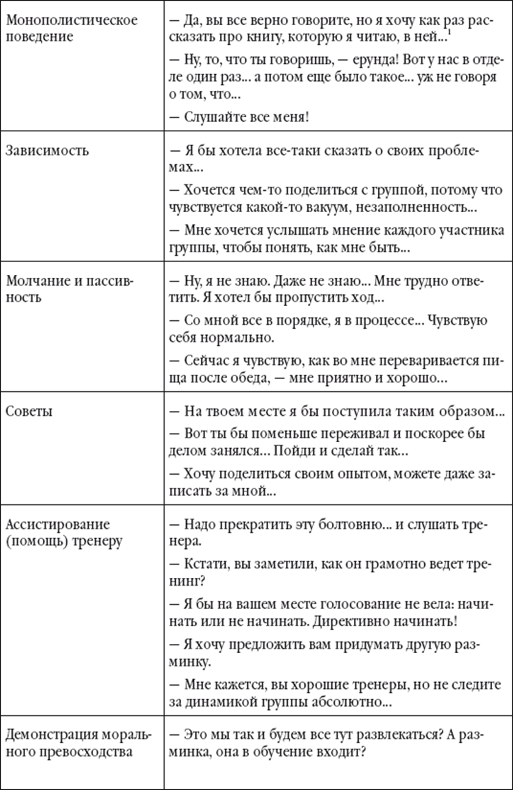

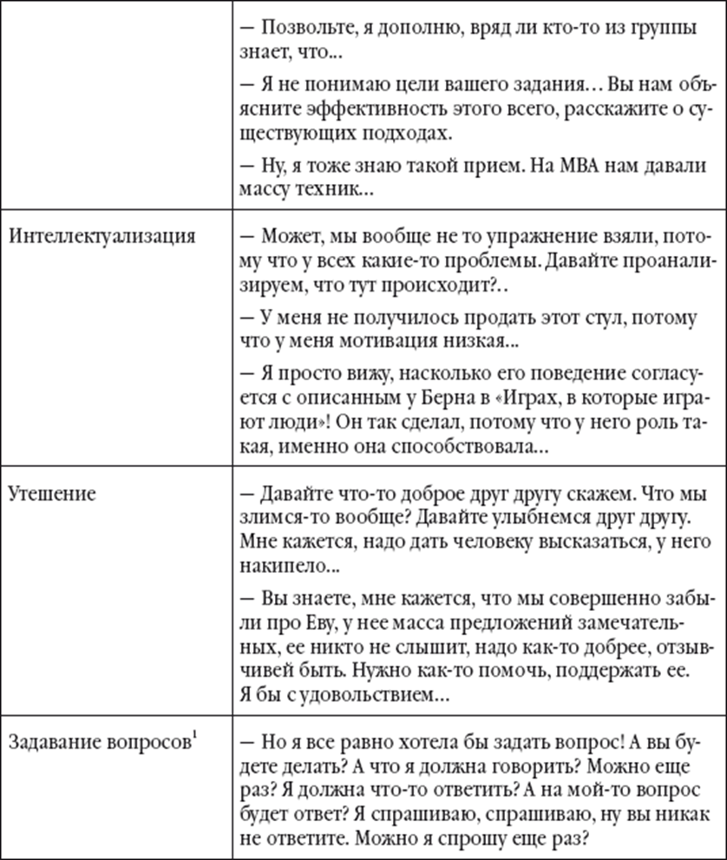

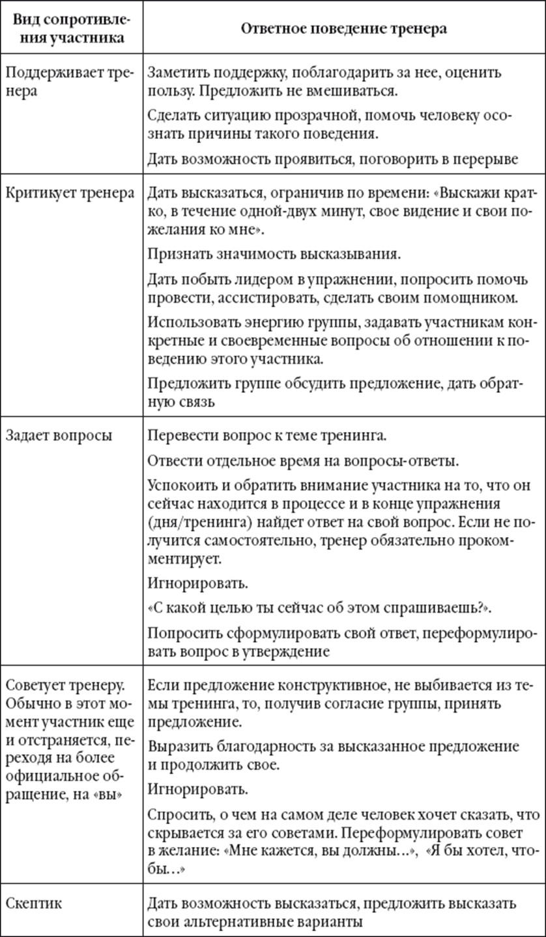

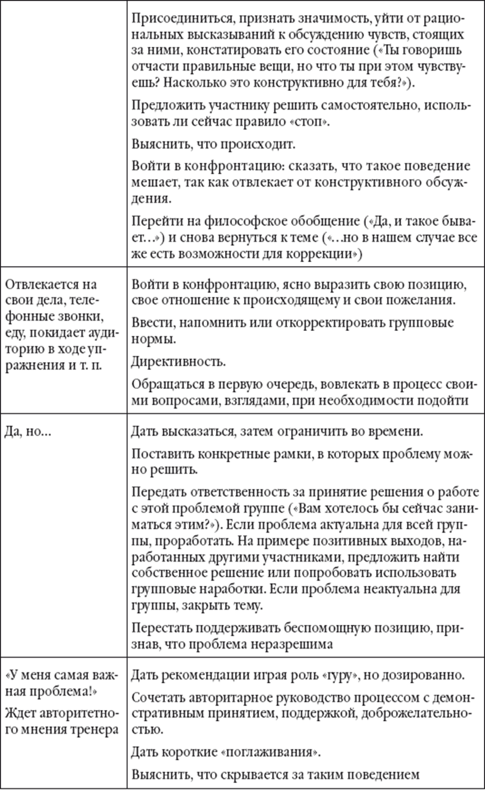

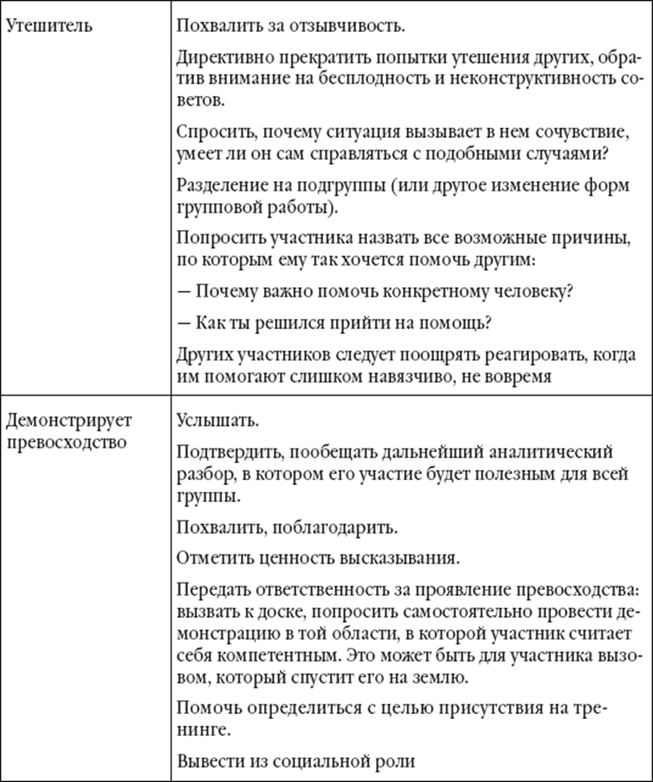

**3. Завершение, упражнение «Ларец комплиментов» *7 минут***

Приятное завершающее упражнение, которое поможет закрепить хорошее настроение.

**4. Обратная связь *10 минут***

**\* Доп. упражнениеНарисовать и охарактеризовать образ тренера на ваш взгляд: его психологические качества, пол, возраст и т.д.**